**GUIDE DE DEMARRAGE**

Ce guide contient l’ensemble des étapes à suivre pour démarrer bien démarré avec la solution Lymytz ERP.

***NB1****: Il est important de ne pas prendre ce guide comme référence couvrant tous les scénarios de demarrage*

**NB1** : Le guide couvre La création de la société, les paramétrages de base en faisant l’effort de suivre une certaine chronologie.

# La création de la société

Dans la plus part des cas, vous aurez accès à l’ERP lorsque votre société et agence sera déjà créé. Vous pouvez tout de même vous rendre sur la page pour la personnaliser.

Le chemin : **Paramétrage >> Sociétes**

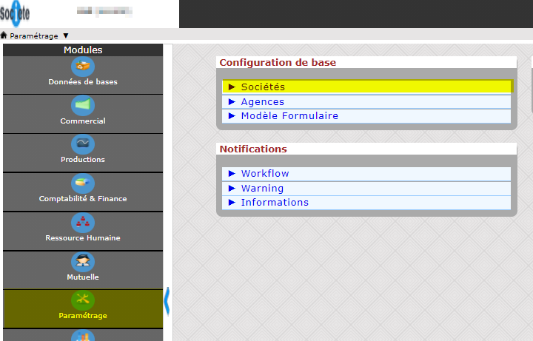 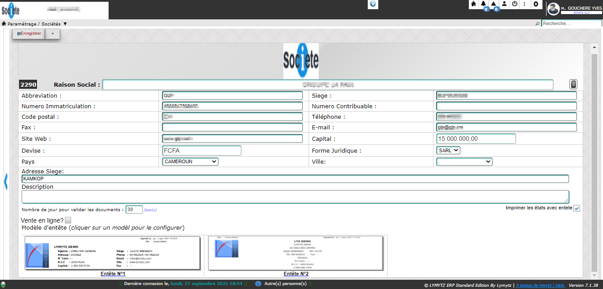

Vous pouvez sur cette page personnaliser en plus des données bien libellé sur la page,

* un modèle de présentation des en-tête de vos rapports d’impression
* Le nombre de jour requis par défaut pour valider des documents (factures, ordre de dépense, etc.)

# La création d’une agence

Personnalisé les informations de vos agences sur la page **Paramétrage>>Agences** 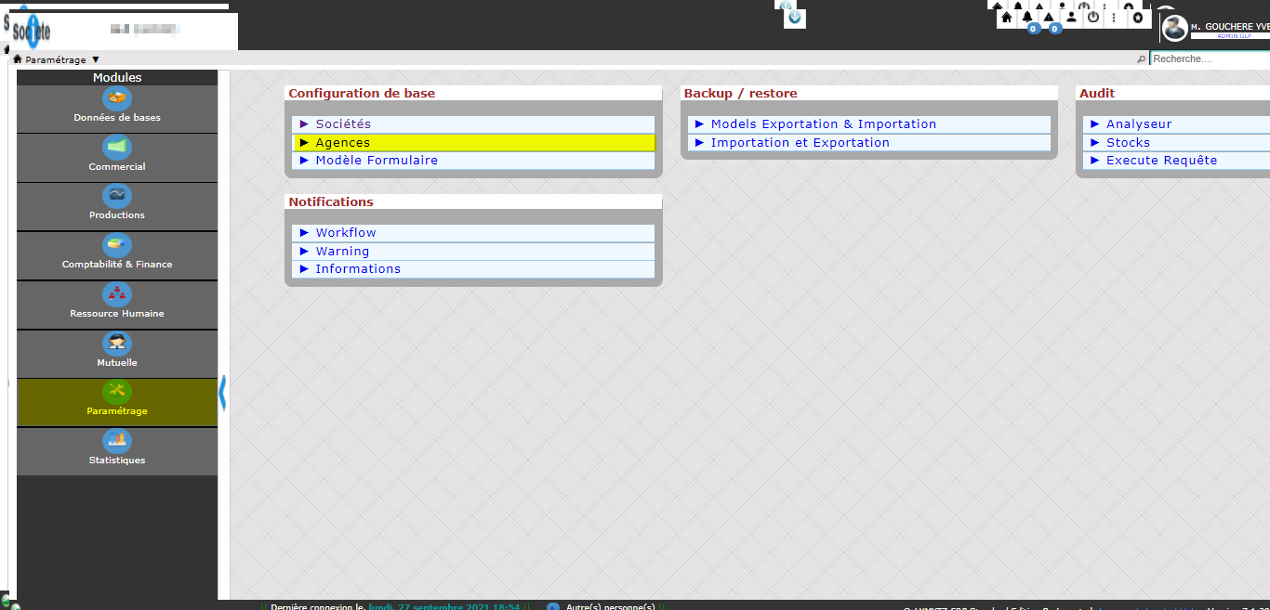 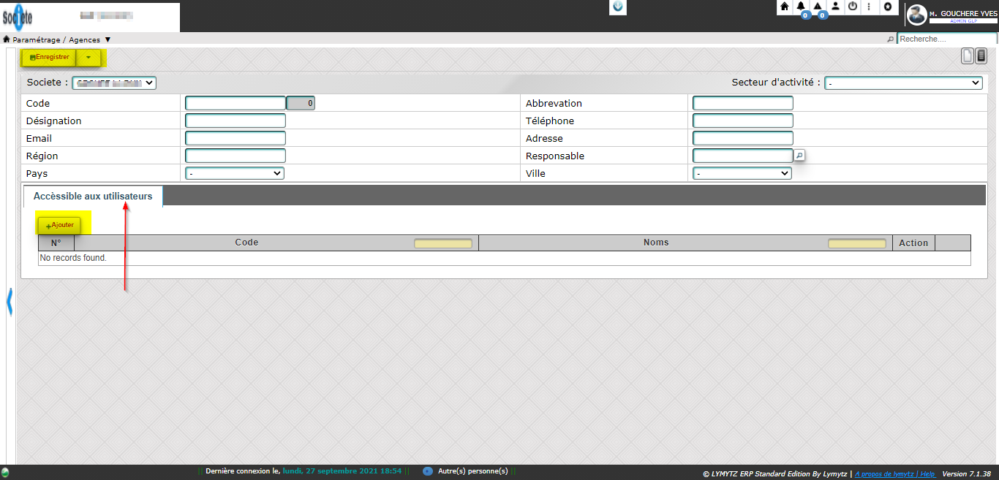

Ce formulaire se présente en deux blocs, le premier contient les informations d’identification de l’agence, et le second vous présente les utilisateurs ayant accès à cette agence (ceux pouvant voir et/ou modifier les données d’exploitation de cette agence)

# Création des niveaux d’accès

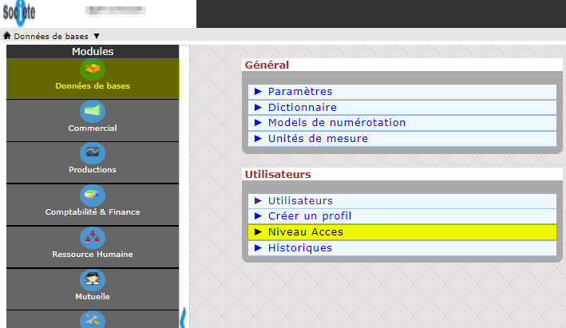**Données de base>>Niveaux d’accès**

## Ajouter un nouveau niveau d’accès :

L’ajout se fait en cliquant sur l’option plus de choix du formulaire

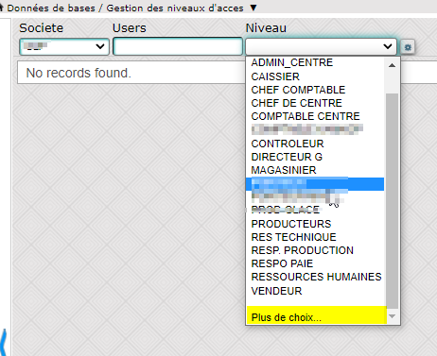

Figure

Le formulaire de création d’un nouveau niveau se présente ainsi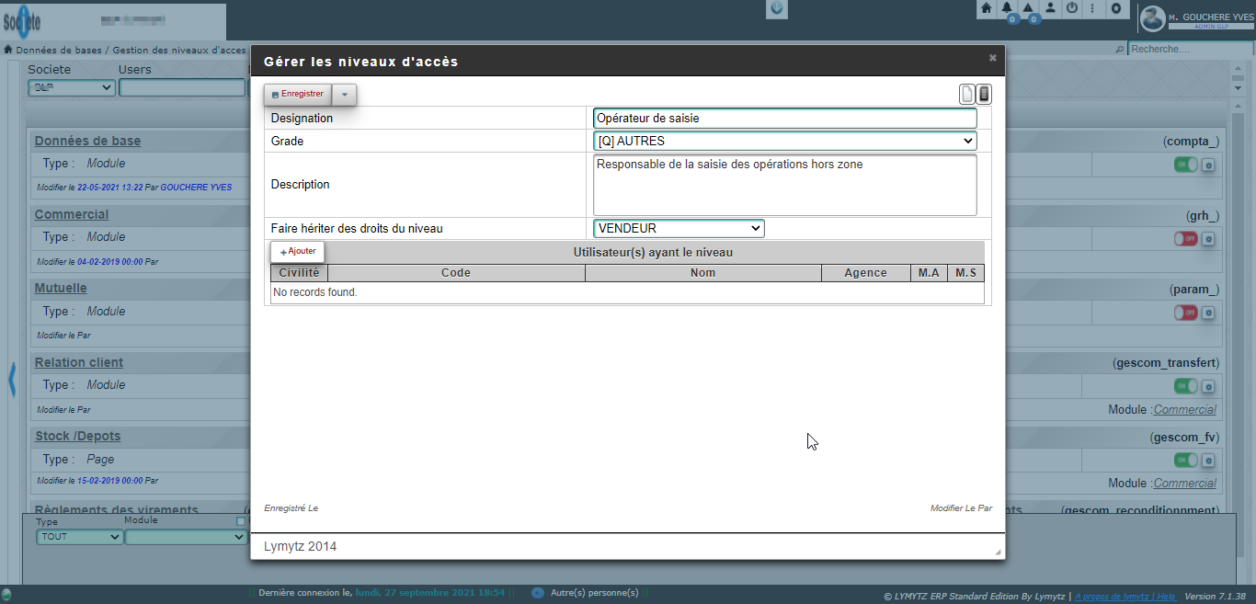

Figure

## Attribuer des autorisations à ce niveau d’accès

Pour attribuer des autorisations à un niveau d’accès, on le sélectionne comme l’indique la capture « fig 1 » ci-dessus.

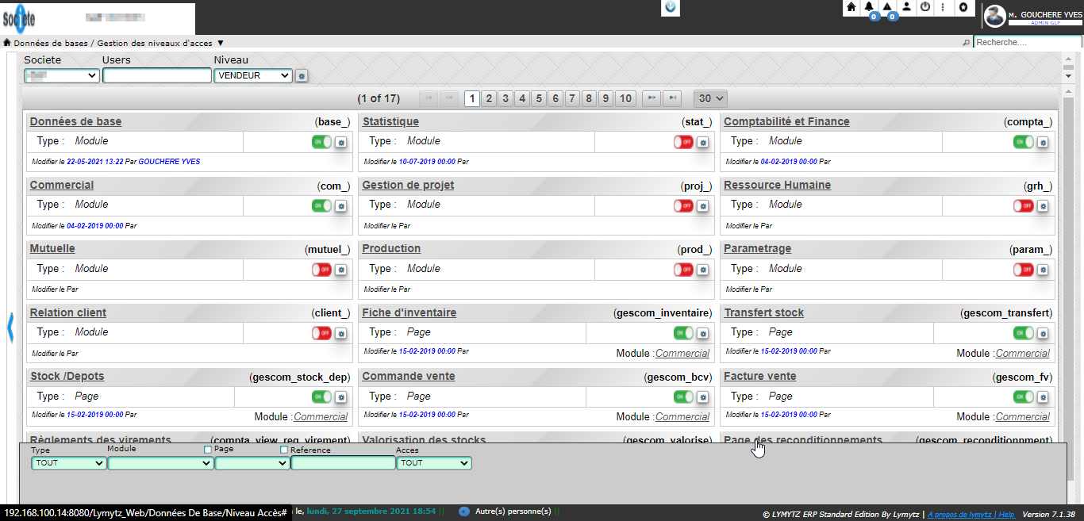

# Création des utilisateurs

Après la création des niveaux, on poursuit avec la création des utilisateurs.

Notons qu’on peut affecter un **Niveau d’accès** à plusieurs Utilisateurs et les voir doté des même accès dans l’ERP.

**Données de base>>Utilisateurs**



L’utilisateur est l’acteur principal de l’ERP, c’est lui qui enregistre et exploite les données disponibles

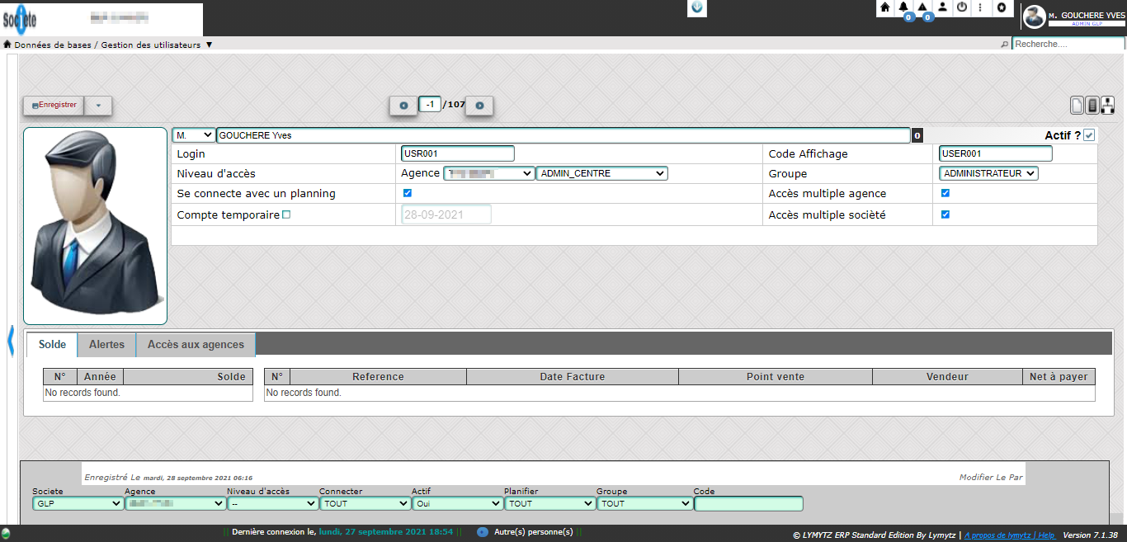

1. Le nom de l’utilisateur
2. Le login : information demandé à la connexion
3. Le code d’affichage : Code qui sera affiché sur les rapports en lieu et place du nom de l’utilisateur
4. Le niveau d’accès
5. Accès multi-agence : Si votre société a plusieurs agences, ce paramètre donne à l’utilisateur la possibilité de se connecter dans les autres agences de la société.
6. Accès multi société : Si votre société se trouve dans un groupe, avec cette option, l’utilisateur peut accéder aux autres sociétés du groupe.
7. Compte temporaire : avec cette option, vous définissez une date d’expiration du compte utilisateur ; c’est-à-dire une date après laquelle le compte ne peut plus se connecter.

## L’onglet Agence

L’onglet **Agences**  comme le montre la précédente capture, permet, lorsque l’option **multi-agence**  est activé de préciser les agences spécifiques dans lesquelles l’utilisateur peut se connecter ou voir les données.

## L’onglet Alertes

Nous permettra de paramétrer les documents susceptibles de déclencher une alerte à l’utilisateur.

# Enregistrement des Paramètres de base généraux

Lorsque les Paramétrages précédent ont tous été réalisé, c’est-à-dire  **Société, Agence, Niveaux d’accès, Utilisateurs ;** alors vous êtes prêt à commencer l’exploitation de votre Entreprise dans votre ERP.

Le point d’entrée de votre exploitation est la page des paramétrages généraux de base

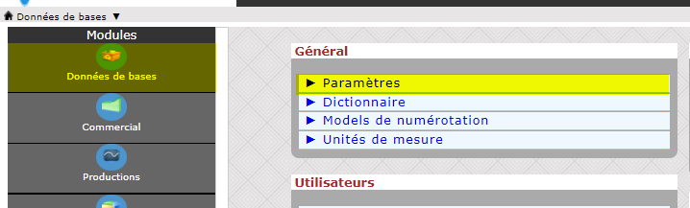

## Tranches horaire

Lorsque vous faites de la Gestion des stocks, la détermination des tranches horaire ou quarts de services est une donnée de base importante.

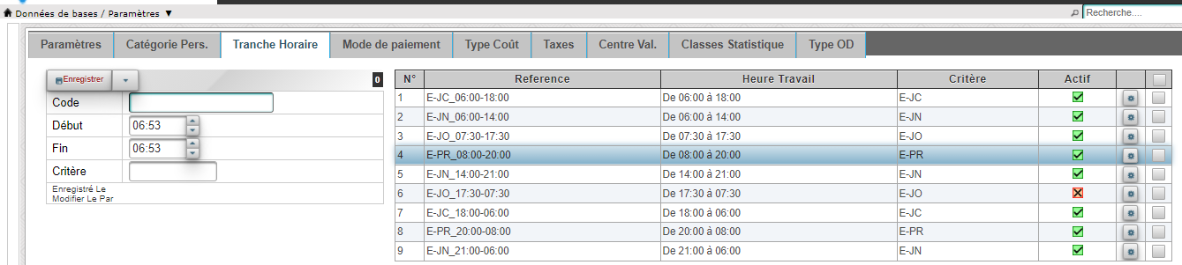

## Mode de paiements

Vous paramétrez ici, les différents moyens de paiement accepté dans votre Entreprise

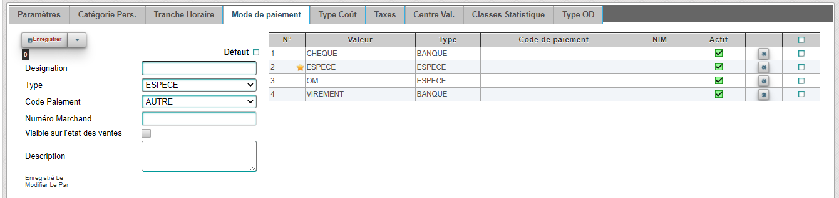

## Taxes

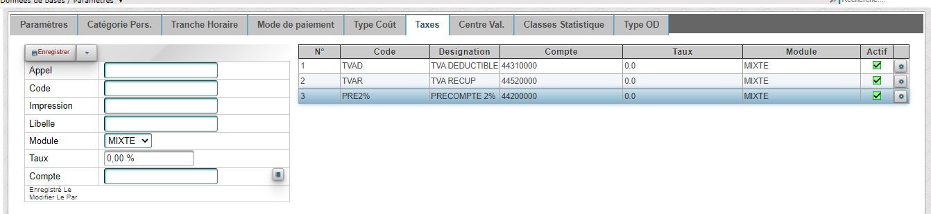

## Classe Statistiques

Les classes statistiques sont un critère de groupage de vos articles utilisé sur la plupart de vos rapports commerciaux et de production (Journal de vente, état de synthèse, état des marges, etc.).

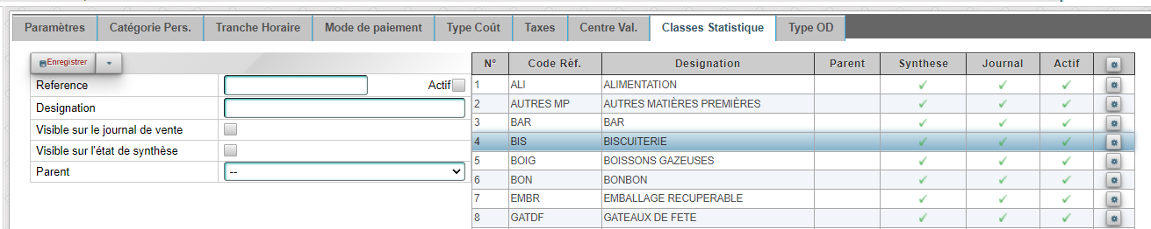

# Exercices

L’exercice est la base obligatoire d’exploitation de l’ERP.

